АНДАТПА
Осы дипломдық жобада күкіртті ангидритың контакттық аппаратында күкіртті түрінде тотығу процессін автоматтау мақсаттары қойылған және құрылған.
Технологиялық процессінің басқару объектісі ретінде сипаттамасы берілген. Басқару мақсаттарының қойылымы және процесстің алгоритмиялық қамтамасыз етуі келтірілген.
Қойылған мақсаттың шешуі үшін қойылған қажеттілері:
- автоматтау сұлбасы;
- техникалық құралдар комплексінің сұлбасы;
- конструктивтік сызба және тағы басқа;
Басқарудың ортақ құрылымы және басқарушы жүйесі үшін техникалық құралдар комплексін таңдау негіздемесі берілген.
Дипломдық жобада басқару жүйелік қызметінің ортақ сипаттамасы, есеп айырысуы келтірілген: металлургиялық, экономикалық тиімділігі
және еңбекті қорғау мен профессионалдық тазалық сұрақтарының
шешімдері. .
АННОТАЦИЯ
В данном дипломном проекте поставлены и разработаны задачи автоматизации процесса окисления сернистого ангидриды в серный в контактном аппарате.
Дано описание технологического процесса как объекта управления.
Приведены постановка задачи управления и алгоритмическое обеспечение
процесса.
Разработаны необходимые для решения поставленной задачи:
- схема автоматизации;
- схема комплекса технических средств;
- конструктивный чертеж и т.д.
Дано описание общей структуры управления и обоснование выбора комплекса технических средств для управляющей системы.
В дипломном проекте приведена общее описание функций системы
управления, приведены расчеты: металлургический, экономической
эффективности и решены вопросы охраны труда и профессиональной
санитарии.
КІРІСПЕ
Өнімді комплексті қайта өңдеу кеңінен пайдалану проблемасы, ресустерді сақтаушы техникасы, аз қалдықты және қалдықсыз технологиялары қазіргі уақытта өте маңызды боп тұр. Мақсаттарының бірі, түсті металлургия алдында тұрған, күкіртті қышқыл өндіруді жетілдіруі шығып кетуші күкіртті газдар базасында боп табылады.
Күкіртті қышқылды шығып кетуші түсті металлургия газдарынан өндіру кәсіпорындарында салаларындағы халық шаруашылығы үшін құнды өнімді шығару ғана емес және комплекстілікті жоғарлату және минералдық өнімді кеңінен пайдалану мүмкіндігін береді, бірақ және, маңызды мақсатты шешуге, табиғатты қоргауды, атмосферлік ауаны, жануарларды және өсімдік әлемін күшейтуді қорытындылайтын.
Қазіргі уақытта түсті металлургия заводтар қатарында істегілердің кеңеюі болып жатыр немесе жаңа күкіртті қышқыл цехтарының соғылуы. Түсті металлургия заводтарының күкіртті қышқылдық өндірісі, үзіліссіз технологиялық процесстарының жиынтығы ұсынылған, түсті металлургия кәсіпорынының маңызды өндірістік комплексі боп табылады. Осы технология бойынша барлық қышқыл бөлігінің көбі болып шығады.
Кәсіп орынның қызмет етілуінің және ғылыми-техникалық өндіру
деңгейінің тиімділігін жоғарлату жолдарының бірі технологиялық
процестерін автоматты басқару жүйесін есептеуіш техника базасында құру боп табылады.
ТП АБЖ өзінің құралдарының және технологиялық объектілерінбасқару әдісінің жаңа-сапалык деңгейінің дамуын ұсынады, себебі оларда жаңа техникалық құралдар мен математикалық әдістері технологиялық және техника-экономикалық параметрлері мен критерияларының есебімен алынған қалданылады.

ТП АБЖда орталандырылған бақылау жүйесінің, электронды және есептеуіш техникасының, интегралдық микросұлбаларды пайдалануға ауысу, агрегат жұмыс қабілетіне, құралдардың сандық кеңеюінің жетілуі - осының бәрі жаңа, дамудың үшінші этабын ашады.
ТП АБЖның әріқарай дамуы қазіргі уақытта талаптардың жоғарлауы олардың тиімділігі мен сапасының әсерімен өтеді. Осы процесте маңызды рөлі - ол жаңа техникалық құралдар, микропроцессорлар.
Техника күрделі объектіні басқару күйін визуалдық образ түрінде тікелей және оператор - технологымен жеңіл қабылданатынын кескіндеу мүмкіндігін береді.
Басқару жүелерінде есептеуіш техника құралдарының қазіргі математикалық аппараттарын қолдануы және жақсы дайындалған ақпараттық базасы қоғам алдында өте кең мүмкіншіліктер ашады.
АБЖны халық шаруашылығының әртүрлі салаларына енгізуі жоғарғы біліктілі мамандарды дайындауын талап етеді, осы жүелерді жобалау әдістемесін білетін, қазіргі мүмкіншіліктер: есептеуіш техниканың және берілгендердің тапсырыс кұралдары, алгоритмиялық, бағдарламалық және ақпараттық АБЖсын қамсыздандыруды әдістеуді білетін және математикалық әдістерді меңгерген, басқару мақсаттарын шешу мен қою
кезінде пайдаланушы.

1 ТЕХНОЛОГИЯЛЫҚ БӨЛІМ
1.1 Шығарылған газдар мен шикі заттың мінездемесі

Мысты өндіру үшін шикі зат ретінде мысты сульфидтік концентраттар қолданылады.
Концентраттағы мыс борнит (Си5 Fe S4)- 60% халькозин (Си2 S)-30% және халькопирит (Си Fe S₂) - 10% түрінде болады.
1 - кесте: Концентраттың химиялық құрамы, %
Си | Pb | Zn | Fe | As | Si0₂ | CaO | A1₂0₃ | S
34-37 | 1,88 | 5,6 | 1,8 | 0,65 | 26,5 | 2,0 | 7,0 | 13,5
Пирометаллургиялық жентектің шығуынан шығарылған газдар мінездемесі.
2 - кесте: Шығарылған газдар мінездемесі.

Агрегаттың түрі | Температура  °С | Содержание%
 |  | SО₂ | SО₃
Электропеш | 400-700 | 1,8-4,0 | 0,02-0,3
Конвертор | 900-1000 | 6-12 | 0,1-0,3
Электробалқудың газ түріндегі өнімдері күкіртті газ түрінде
ұсынылады, балқу процессінде олар 30-45% S дейін өтіледі.

Бірақ газды құрушылар өте араласкан, олардың концентрациясы SO2 1,8 ден 4% дейін, және сондықтан күкірт қышқылды алдын ала бекітілмегендіктен оларды қайта өндіруге болмайды.
Конвертрлеу процессіндегі күкіртті газдар еншілігіне тагы да 50-60% Ортақ күкірт санымен өтеді, ішінде қалганнан.
Бірақ конвертрлеу процессінің мерзімділігі үшін, шығарылған конверторлық газдар түрақсыздығымен, өзгеруіштігімен ( 4тен 12% дейін (көлемі)) мінезделеді концентрация SO2 кезінде, олардың қайта өндірілуін күкірт қышқылдығын қиындатады.
Газдың құрамының тұрақталуы үшін күкірт жандырушы қоңдырғылар
пайдаланады. Ол пеш тәріздес болады, оған алдын ала балқытылған
элементарлық күкірт келіп түсіп тұрады. Пештегі температура 1000 °С.
Күкіртті жаққаннан кейін, пештен шығарылған күкіртті газ, газ
жолдарындағы электрофильтрдан шығарылатын конверторлық газдармен араласады. Күкірт жандырушы қондырғы біркелкі деңгейдегі SO2 шығарылған газдардағы (12% (көлемі)) ұстап тұруға мүмкіндік береді
1.2 Цехтің жалпы сұлбасы.
Тазартатын бөлімде күкіртті газ құрғақ тазалаудан кейін қалған шаңнан толық тазалуы тиісті және барлық зиянды қоспалардан, газда булар түрінде болғандар. Негізінде осы газды су ерітінділерінің күкірт қышқылдығымен тазартуының арқасында тазарту мұнарада жетіледі, осында сұйықтық пен газдар арасындағы қажетті контакт қамтамасыз етіледі, бір-біріне қарсы қозғалушылармен. Осында қалған шаң мен зиянды қоспалардың бір бөлігі толық жойылады.
Күкіртті газ, тазартатын бөлімнен шығатын, арнайы кептіргіш
мұнарадан кептірілу өтіледі, қайда кептіргіш реагент ретінде 92,5-95%
күкіртті қышқыл қолданылады.

1-ші кептіргіш мұнара. Суарушы қышқылдық бөліп тұратын кішкентай бактан тозаңдатқыштар арқылы мұнараны суландыруына түседі.
Қышқыл мұнарадан қышқылдық өткізгіштен суаратын мұздатқышқа (O 100 mm, L3000 мм, салқындату беті 960 м²) түседі.
Қышқыл суарушы мұздатқыш құбырымен астынан үстіне қарай
өтеді. Мұздатқышта салқындатылған, жинаққа өздігінен келіп түседі. Бірінші кептіріші мұнара жинағы. Қышқылдық жинаққа штуцер (үстінен) арқылы келіп түседі, екі сифон аркылы шығады. Содан екі сифонға түседі.Кейін екі ортадан тепкіш насосқа 8Х-9Н типтегі 280м³/сағ өндірісімен, 35 м.ст.ж. қысымымен келіп түседі.
Қышқыл насоспен аяқталады бөліп тұратын кішкентай бакта. Кішкентай бак қақпағы арқылы кіреді, астынан шығады. Бөліп тұратын кішкентай бактан қышқыл артылуы дайын өнім қоймасына апарылады және моногидраттық циклына, абсорберлерге. Газдың ақырғы құрғатуы 2- ші кептіргіш мұнарада болады. 2 - ші кептіргіш мұнара күкіртті қышқылмен суарылады 2 тозаңдатқыш арқылы 20 м³/сағ өнімділігімен. Қышқыл саптаумен ағып кетеді. Суытылған қышқыл екінші кептіргіш мұнара жинағына бағытталады, бөліп тұратын кішкентай бакта аяқталады және екіншіні кептіргіш мұнараға тозаңдатқыш арқылы түседі.
Сүйемелдеуге арналған кептіргіш қышқыл концентрациялары екінші
кептіргіш мұнарада норма шектерінде моногидрат суландыру моногидраттық
абсорбер циклінен екінші кептіргіш мұнаралар жинаққа берілуі алдын ала
ескерілген. Кептірілген газ O 1520 мм газ жүргізгішпен шашыранды ұстап
алғышқа бағытталады.. Шашыранды ұстап алғыш екінші кептіргіш мұнарадан кейін. Қышқыл шашырандылары, газдың ағынымен көбейтілген екінші кептіргіш мұнарадан,саптауда кідіреді және шашыранды ұстап алғыштан екінші кептіргіш мұнара жинағына апарылады. Ылғалдықтан кептірілген газ, қышқыл бүркіндерінен босатылған, сорып алушы турбогазодувка коллекторына бағытталады жәнеодан әрі түйіскен бөлімге.
1050-13-1 типтегі турбогазодувкасы, 66000 м³/сағ өнімділігімен; 1850 мм.сулар.ст.қысымымен. Турбогазодувкасымен газ құйындатқыш-шашыранды ұстап алғышқа апарылады. Құйындатқышқа газ тангенциалды
түседі. Май бөлімінен кейін газ екі жылу айырбастаушыға паралельді бағытталады.
Жылу айырбастаушы қоршаған ортаға жылу шығындарының азаюы үшін қызмет етеді.
Сырттан аппарат бөлектенген. Габариттер O 4261 мм , Н 10250 mm . SO2 газы бір жылу айырбастаушыда төменнен жоғары қарай кеңістікте құбыраралықта қозғалады. Ұзындығы бойынша жылу айырбастаушылар жүйелі және параллельді қосылған. SO3 газы темен жағынан жоғары қарай құбыр кеңістігімен қозғалады, SO2 газына жылуды құбыраралық кеңістікте береді және басқа жылу айырбастаушыға түседі. Оны үстіңгі жағынан төмен қарай жүреді және абсорбцияға абсорбциялық бөлімге келіп түседі. Жылынған күкіртті газ түйіскен аппаратқа бағытталады.
КЦТ-240 типтегі түйіскен аппараты. Габариті: 0 9020 мм, Н 15785 мм. Болаттарды сөрелерде 4 қабат түйіскен жиыны жатқызылған. Биіктігі 50 мм астына жайылатын қабат жиналады.

Аппараттың 3 ішкі жылу айырбастаушысы бар:
1-ші жылу айырбастаушының беті 1860 м 2- ші жылу айырбастаушының беті 805 м² 3-ші жылу айырбастаушының беті 134 м
Күкіртті газ кептіргіш бөлімнен кейін 2- ші керней кеңістікке түседі, ал содан соң 1-ші орталық жылу айырбастаушыга және 1- ші катализатор қабатына беріледі.
Катализатор шарбаққа жиналады, орталық құбырдың айналасында орналасқан. Газ катализатордың 1-ші қабатын жүйелі өтеді, 1-ші жылу.
Айырбастаушының құбыраралық кеңістігі, катализатордың 2-ші қабатына, 2-ші жылу айырбастаушының құбыраралық кеңістігі, катализатордың 3-ші қабатына, шиыршықты жылу айырбастаушы және катализатордың 4- ші қабаты . Түйістірілген газ сыртқы жылу айырбастаушылардың керней кеңістігіне бағытталады. Түйіскен жүйені қосу үшін арналған оттық шығаратын жылытқыш орнатқан.
Шығаратын жылытқыш. Габариті: O 2400 мм, Н 8835 мм. Газ отын жануынан отын жылытқышынан болатты газ жүргізгішпен жылытқыштың жоғарғы қабылдау камерасына келіп түседі. Қабылдау камерасы жоғары қызу әсерінен сақтап қалу үшін қызмет етеді. Жылытқыш тағы да құбыраралық жылытқыш кеңістігінің бағыттарын қабылдауга арналған камерасы боп табылады, қайда түтіндік газдардың жылуымен жылытылатын.
Оттық шығаратын жылытқышқа газ өртеуі үшін арналган. Габариті: O 2500 mm; L5400 мм. Жұмыстан шыққан түтіндік газдар жылытқыштан түтін тартқышпен түтіндік құбыр арқылы атмосфераға лақтырылады.
Күкіртті ангидридті жылуы. Моногидраттық абсорберде, салқындаудан кейінгі түйіскен түйін жылу айырбастаушыдағы газ, құрамында күкіртті ангидрид бар, абсорбциалық бөлімге жұтуға түседі. Жұту екі сатыда өткізіледі, 1-ші және 2-ші моногидраттық абсорберлерде. - №1 моногидраттық абсорбер. Абсорбер күкіртті қышқылмен 2 тозаңдатқыш арқылы 25 м/сағ өнімділікпен суарылады. Моногидрат саптаумен ағып кетеді, абсорбер түбіне жиналады және шойынды қышқылөткізгішпен суарылатын мұ здатқышқа апарылады.
№1 моногидраттық абсорберді төмен жағынан жоғары өткеннен кейін, газ жүргізгішпен: O 1520 х 10 №2 моногидраттық"абсорберге бағыттайды, ұқсас құрылғымен №1 абсорбермен. №2 абсорберден кейін газ шашынды ұстап алғышқа бағыттайды. Шашынды ұстап алғыш. Габариті: O 5500 мм , Н 12200 мм. Шашынды ұстап алғыш саптауынан өткеннен кейін, моногидрат жинағына апарылады. Газ, мұнараны төмен жағынан жоғары өткен соң, қышқыл бүркіндерінен босатылады және атмосфераға лақтырылады.

Кептіргіш -абсорбциалық бөлімінде мықты қышқылдарга арналған вакуумдық құрылғы бар, насос сальниктері астынан қышқылды соргызу үшін қызмет етеді.
Вакуум - жинақ. Габариті : O 800 мм , Н 1005 мм. Қышқыл штучер арқылы түседі, төмен жағынан шығады және моногидрат жинағына келіп түседі.
1.3 Күкіртті ангидридтің түйіскен бөлімінің тотығуының технологиялық процесін суреттеу
1.3.1 Тотығу процессінің физика-химиялық негіздері
Түйіскен әдісімен Н₂ SО4 өндірісінде SO₂ тотығуы:
(1)
Катализатор қатысуымен өтеді. Бұл үшін газды катализатормен шектесуге ертіп әкеледі. Тотыған SO₂ саны газдағы күкіртті диоксид құрамындағы жалпы үлесіммен сипатталады.
Әрбір катализатор айқын, мінездемелі айналу дәрежесін ол үшін
қамсыздандырады. Кәсіпорындарда H₂SO₄ өндірісі үшін БАВ, СВД, СВНТ,СВС, ИК-1-4, ТЕ катализаторлары қолданылады. Өнеркәсіпте кеңіннен СВДжәне СВНТ катализаторлары қолданылады. Олар күкірт қышқылдық жүйелерді қанауында жоғарғы технологиялық көрсеткіштерді қамсыздандырады.

1.3.2Тепе-теңділік деңгейінің айналымы
Айналым деңгейі, SO₂ катализатор арқылы жетілетін, оның белсенділігіне, газ құрамына, газдың катализатормен түйіскен ұзақтылығына, қысымына және басқаға бағынышты.

1.3.2Тепе-теңділік деңгейінің айналымы
Айналым деңгейі, SO₂ катализатор арқылы жетілетін, оның белсенділігіне, газ құрамына, газдың катализатормен түйіскен ұзақтылығына, қысымына және басқаға бағынышты.
Газ үшін берілген қүрамы теориялық мүмкін, тепе-теңділік айналымы температурага багынышты және теңдеумен белгіленген:
(2)
Қайтй Рso₂ және Р so₃ – SO₂ мен SO₃ тепе – теңділік қысымы.
1.3.3 SO2 SO₃ тотығу реакциясының жылдамдығы
Мына реакция жылдамдығынан тәуелді болады: күкірт диоксид саны, уақыт бірлігіне тотығатынды катализатордың масса бірлігіне, катализатор шығыны,түйіскен аппарат мөлшерлері және басқа техника - экономикалық процесс көрсеткіштері.
SO2 тотығу жылдамдығы тұрақты жылдамдықпен сипатталады.
(3)
қайда Ко - коэффициент
Е - активтендірушілік энергиясы Дж/моль, Кал/моль.
R- эмбебаб газды тұрақтысы 8,326 Дж/моль.к немесе 1,98 кал/ моль. °С
Т - абсолютті температура, °К
SO₂ SO₃ тотығу реакциясының активтендіруіііілік Е энергиясы өте үлкен, сондықтан катализаторсыз гомогендік тотығу реакциясы жоғарғы температурада да практика түрінде де жүрмейді. Қатты катализаторлардың қатысуында активтендіруші энергиясы төмендейді, демек, гетерогенді каталистік реакция жылдамдығы өседі. Сайып келгенде, катализатор ролі Е активтендірушілік энергиясының төмендеуінде тұрады.

1.3.4 Түйіскен жиынның түсіп қалуы

SO₂ SO₃ ға тотығу катализаторлары кремнеземистық синтетикалық немесе табиғи заттардың белсенді компоненттілермен тасушыларынан
құралады, олардың химиялық құрамы, U2O₅ 3K2S20₇ формуласына әдеттегі талапқа сай және балқу температурасын бар, тең -382 °С.
Катализатор жұмысының тұрақтылығын қамсыздандыру үшін толтыра
арттырылған катализатор санын дұрыс анықтау маңызды. Тиеуді
формуламен есептейді:

(4)
қайта V к – толтыра арту катализатор көлемі, м³
V _{r} – газ көлемі, м³/c.

С – түзу, катализатор белсенділігінің төмендеуін уақытта және температурада мен газ жылдамдығын қабат қимасымен біркелкісіздігін ескере отырса.
τ – түйіскен уақыт есеп, сек.
Катализатор қасиеттерінің қанау, олардың техника – экономикалық көрсеткіштері барлық күкіртті қышқылдық өндірісіне тәуілді, негізіне регламенттік технологиялық жұмыс тәртібіне түйіскен бөлімнің сүйемелдеу мүмкіншілігімен байланысты.
1.3.6 Түйіскен аппарат
Түйіскен аппарат болатты цилиндрлік қаңқадан тұрады, оның
орталығында тіреу тұрысы орналасқан, шойынды құбырлардан жиналған. Аппараттың ішкі диаметрі 8,5 м, жалпы биігі 19,6 м. Бұл аппараттардың ерекшелігі катализатордың масақтық шарбақта айналма өндірісінде орналастыруы боп табылады аппарат қаңқасы мен орталық жылу айырбастаушылардың бөліп тұратын қалталары аралығындағы, сонымен қатар құбырлы жылу айырбастаушылардың құрлығы орталық тізбек ішіндегі. Құбыраралық кеңістікте, орталық жылу айырбастаушыларда тегеріш – сақина типті қалқалар орналастырады. Соңғы қабат алдында пластиналық жылу айырбастаушы орналасады. Бірінші қабат үстінде газдар араластырғышын қондырады, қабаттар арасына естіртпейтін қалқалар қондырылады. Жүктеме катализатормен тіреу сақиналар арқылы аппарат қаңқасына және орталық тізтекке бөлінеді.
Күкіртті газ, сыртқы жылу айырбастаушыда алдын ала қыздырылған, орталық тізбектің төменгі бөліміне штуцер арқылы түседі, қыздырылады, орталық жылу айырбастаушылардың құбырымен жүйелі өтеді және араластырғышқа түседі, сонда штуцер арқылы аппарат қақпағында газ сонымен қатар түседі, пластинкалы жылу айырбастаушыда жылытылатын
газ бөліміде, орталық жылу айырбастаушылар қасынан араластырғыштан өтетін.

Газ катализатордың бірінші қабатына түседі, ал содан соң газ орталық жоғаргы жылу айырбастаушы құбыраралық кеңістігінде суытылады және жүйелі жорады, екінші қабат орталық төменгі жылу айырбастаушы құбыраралық кеңістігі, үшінші қабат - пластинкалы және төртінші қабат, содан төменгі штуцер арқылы аппаратан шығады.
Аппарат жетістігі: газ біркелкі суытылады. Мына аппаратта жылу айырбастаушы түтіктерін ауыстыруға болады катализатордың түсірулері мен шарбақ бөлектеуінсіз.
Жетіспеушіліктер: аппарат жетіспеушіліктерінің санына ішкі
контрукциялардың күрделендіруі жатады кабаттар мен орталық жылу
айырбастаушыларда бөліп тұратын қалталардың аралығына қалқаларды құру
қажеттілігі үшін.
1.3.7 Жылу айырбастау аппараттары
Жылу айырбастаушылар, қайсыларды негізгі газ, күкіртті қышқылдық цехтің түйіскен бөліміне конвекцияга түсетін, қарсы селімен қыздырылатын газ, түйіскен аппараттағы катализатордың соңғы қабатынан шығатын, әдетте сыртқы жылу айырбастаушылар деп атайды, катализатор қабаттар аралығындағы реакциялық газды қоспаларды салқындату үшін қызмет ететіндерді аралық деп атайды.
Н₂ SO4 өндірісінің түйіскен түйіні жылу жеткізуісіз жұмыс жасайды, автотермикалық. Сыртқы жылу айырбастаушының температуралық тәртібі түйіскен түйіннің жылу балансымен анықталады оның автотермикалық шартмен.
Сыртқы жылу айырбастаушының беті теңдікпен анықталады:

(5)

қайда A - өлшемсіз параметрі, жылу айырбастаушының қуаттылын сипаттайтын.
К - жылу жеткізу коэффициенті, ккал/м²-сағ.
F - жылу айырбас. бетінің ауданы, м³/сағ.
Ср - нағыз газ жылу сыйымдылығы жылу айырбастаушының орта температурасындағы,ккал/м³/сағ.
k түйіскен аппарат шығуындағы газ температурасы, °С.
түйіскен аппарат кіруіндегі газ температурасы, °С.
- адиабатты газ қыздыруы (газда SO2 құрамына тәуелді),°С.
Х_{к} - SO2% бастапқы конверсия деңгейі.
$Δτ$n - газ температурасының төмендеу қоршаған кеңсткке жылу шығындар нәтижесіндегі,°С.
Егер өртелетін газ, түйіскен бөлімге ететін, біркелкі күкіртті қышқылдан тұратын, ол жылу айырбастаушы құбыраралық кеңістігінде жарым - жартылай қонады, сол себепті құбырлардың қабырғалары жылдам қиратылады. Реакция өнімдері, сыртқы беттерде құрылушылар, жылу жеткізу коэффициенты төмендетеді.
Жылу айырбастаушыдағы ангидридтік мұздатқыш, температура 200 -250 °С төмендейді, аласа температура жанында сорылуды күкірт триоксидасы жүргізеді.
Сондықтан газ ангидридтік мұздатқышта қосымша суылады. Мұ-здатқышта күкіртті қышқыл әдетте конденсацияланады, су булар мен SO₃ әсерінен
құрушы, газда ұстаушы. Процес мүмкіншілігі газдағы су буларының санымен және су немесе ауаның салқындатушы температурасымен
анықталады. Салқындатушы су өте төменгі температурасында немесе көп газ
дымқылдығы будың конденсация процессі барысында мұздатқыш құбырларының беттерінде бу тойғандығы пайда болғанда мөлшерді шамадан асырады себебі күкіртті қышқыл тұман құрылады.
Жылытқыш болатты цилиндрден тұрады жоғарғы және төменгі шарбақтардан, оларға түтіктер жаншып қадаған.
Жылытқыш жоғарыдан төмен диоксидті қыздырады, бірақ тек бірғана аралық кеңістікте, 300 - 350 °С қа дейін суытылады және түтіндік құбырға бағыттайды. Газды қоспа, жылытқыш құбыраралық кеңістікке төменгі жағынан 50-60 оС пен түседі, 450-500 °С ке дейін қыздырылады.

2 АРНАЙЫБӨЛІМ
2.1 Автоматтандырылған бақылаудың және түйіскен аппаратындағы тотығу процессінің басқару қажеттілігінің
негіздемелері
Қазіргі кезеңде кәсіптің кез келген өнеркәсіп саласының алдында еңбек өнімділігінің, энергоресурстар үнемдеуінің тұрақты жоғарылау мақсаттарын қояды және ақырғы өнім өзіндік құнының төмендеуі сияқты. Барлық осы эрсипатындағы мақсаттарды шешуге - механикаландыру және технологиялық процестерді автоматтандыруы мүмкіндігін береді.
Автоматтандырылған жүйені енгізу нәтижесінде, сонымен қатар
күкіртті қышқыл цехінда Иртыштік мысерітуші зауыт шарттарында келесі
мақсаттар жетіледі:
- Процес параметрлерін бақылау, линеаризациялау және аналогтық
пен дискреттік сигналдарды масштабтауы ішкі жүйелер арқасында
хабар жинауы іске асады, көрсеткіштердің барлық түрлерін және
өлшеу түрлендіргіштерді қоса алғанда;
- Көрсеткіштерден алғашқы ақпаратты жинау мен өңдеу және,
елестету құрылғыларында ақпаратты ұсынудың басқару процесін
бағалау үшін;
- Есеп қисап пен техника-экономикалық көрсеткіштерді
ықшамдау;
- Процес параметрлерін автоматтық түзету - атқару механизмдерге
басқарушы әсерлерді беру;
5) Апаттарды дер кезінде қақпайлау мүмкіншілігі - құрылғылардың

автоматты сөндірілу жолдарымен, операторларды ескертуі жарықтық және дыбыстық сигналдардың көмегімен; Кешеннің технологиялық сұлбасымен сәйкестігінде кептірілген газ кептіруші мұнаралардың иелімінен түйіскен аппараттарға тотығуға түседі.
Мүмкіндік облысы технологиялық кешенмен түйісуі бөлек объектінің
жұмыс жасауы процестің өзіне меншікті мінездемелерімен және кешен ішкі жүйелер аралық материалдық селдер байланысының шарттарымен
анықталады.
Түйісу процесінің мақсаты күкіртті ангидридтің күкіртке тотығуы жоғарғы деңгейге жетуі болып табылады процестерді басқару облыстарының мүмкіні есепке алынады.
Күкіртті ангидридтің күкіртке тотығуы айқын гидродинамикалық жэне жылулық тэртіптерімен жылжымас қабатында (7) реакциямен түйіскен жиында өтеді.

(6)
SO₂ SОз ке тотығу процессінің жылдамдығьі тәртіп температурасына бағынышты. Аппараттағы температура санынан және түсетін газ концентрациясына бағынышты. Күкіртті газдағы SO₂ концентрациясы температураға көптеген әсер көрсетеді. SO₂ концентрациясы неғұрлым жоғары болса, солғұрлым көп жылулық көлем бірлігіне бөлінеді SO2 тотығу (экзотермикалық)реакциясының нәтижесінде. (7% SO₂) күкіртті газдың жаңаға әсері уақытында, түйіскен жиынды аппараттағы температура 700 °С дейін жоғарылай алады. Осыдан түйіскен жиынның пісірілуі болады.
Сондықтан дер кезінде жылу бөлігін реакциялық аймақтан алып тастауы қажет.
Адиабаттық процесті түйіскен аппарат қабаттарындағы температура
үлесімді мағынаға жету уақытына дейін жүргізеді, тотығудың жоғарғы
деңгейін қамтамасыз етуін. Содан кейін есеп-қисаппен жылуды апаруды
бастайды, күкіртті ангидридтің күкірттке тотығу процесі әр қабатта үлесімді
температурада жүруі үшін.
SO₂ тотығу процессінің негізгі көрсеткіштері түйісу деңгейі мен агрегаттардың өнімділігі боп табылады.
Технологиялық процессті басқару үшін бірінші қабатқа кірудегі салқын газдың өтетін сызықтары және ішкі жылу айырбастаушыларға екіншінің алдында, үшіншінің, түйіскен жиынның төртінші қабаттарының алдында қарастырылған, сонымен қатар газ шығынының аппарат арқылы және шығу жылытқыштардағы газ жылуының өзгеруі.
Басқару объектісінің жағдайы (шартты аппараттың) келесі
өзгергіштермен сипатталады:
1 Газдағы SO₂ концентрациясымен түйіскен аппараттың кіруіндегі.
2 Кірудегі температурасы түйіскен аппараттың і — қабатындағы(і=1:4).
3 Шығудағы температурасы түйіскен аппараттың j-қабатынан.
4. Кірудегі температурасы түйіскен аппараттың ішкі жылу,
айырбастаушысына (j =1:3).
- Шығудағы температурасы j - ішкі жылу айьірбастаушының.
- Қысымның құламасымен түйіскен аппараттың і -қабатында.
- Газдағы SО₂ концентрациясымен түйіскен аппараттың шығуында.
.
2.3 Түйіскен бөлімнің автоматтандырылудың қазіргі замандағы
жағдайының талдауы

Осы уақытта түйіскен аппаратпен басқару оператормен жүзеге асады
автоматты бақылау қолдануымен және бөлек технологиялық өзгергіштерді
жергілікті жөнге салуымен. .
Автоматтандыру сұлбасыңда бақылаудың келесі өзгергіштері ескерілген:
- Кіру температурасы түйіскен аппараттың і-қабатына (і =1:4).
- Газдағы SO2 концентрациясымен түйіскен аппараттың кіруінде.
- Шығу температурасы түйіскен аппараттың і-қабатына.
- Кіру температурасы түйіскен аппараттың J-ішкі жылу
айырбастаушысына (j =1:3).
- Шығу температурасы түйіскен аппараттың j-ішкі жылу
айырбастаушысына.
- Түйіскен аппараттың і - қабатындағы қысым қүламасы.
- Газдағы SОз концентрациясымен түйіскен аппараттың
шығуындағы.
- Е түйісу деңгейі.
- Катализатордың ескіруі.
10.Q газдың шығыны.
Қазіргі уақытта автоматты жөнге салуды келесі өзгергіштермен жүзеге
асады:
- Газдағы SO₂ концентрациясы түйіскен аппараттың кіруінде.
- Газдағы SОз концентрациясы түйіскен аппараттың шығуында.
- Кірудегі температурасы түйіскен аппараттың і - қабатында.
- Шығудағы температурасы түйіскен аппараттың і -қабатында.
5. Газ шығыны.
6. Түйісудің деңгейі.

Себебі автоматты басқару жүйелерін енгізу процессінде бөлек
технологиялық өзгергіштер қолданылады, бақылау және осы өзгергіштерді
жөнге салуы көрсеткіштер, термобулар және басқа жүйелері арқылы
оператормен жүзеге асады. .
2.4 Күкіртті ангидридтің тотығу процессін басқарудың мақсаттарының қойылымы
Технологиялық кешеннің негізгі процессі күкіртті газдан күкірт қышқылының өндірісі боп түйіскен аппараттағы күкіртті газдың тотығу процесі боп табылады.
Күкіртті газдар қүраммен, температура және шығын мінездемелерімен, тазалау операция қатарларынан өткен соң, тотығуға төрт қабатты КЦТ-240 маркалы түйіскен аппаратқа түседі орталық жылу айырбастаушылармен бірінші, екіншіні, үшінші қабаттардан кейін және шыдамды жылу айырбастаушылармен. БАВ маркалы түйіскен аппарат төрт қабатты әрбір қабаты 7,5 тоннадан түйіскен жиыннан тұрады. Тотығу процесі түйіскен жиынның төрт қабатында жүйелі өтеді.
Газдың тотығу процессінің жүру барысында әсері салқын газдың бірінші қабатқа кірудегі өтілітін жолымен жүзеге асады, және жылу айырбастаушыға төртінші қабат аддында, шыдамды жылу айырбастаушылардың жұмыс тәртібін ауыстырып қосуы жүйеліден өзгергішке температураны жөнге салу мақсатымен екінші және үшінші қабаттарда, аппарат, шығу жылытқыштарындағы газды жылыту арқылы газдың шығынын өзгерту.
Түйіскен аппараттың негізгі көрсеткіші тотығу деңгейі мен SO2 өнімділік тотығу саны боп табылады. Технологиялық процесс жолын
анықтаушы факторлар тотығуға кіруші газ құрамы, аппаратқа жүктемелер, қабаттардың кірудегі және шығудағы температурасы, түйіскен жиынның белсенділігі, гидродинамикалық тәртібі және басқалары боп табылады.
Осы өзгергіштердің жартысы тоқтаусыз немесе дискретті бақыланады
(C_{so} Т_{ІН} ТI концентрациясы, газдың Q, Е түйісу деңгейі). Ол процессті
бақылау координаттарының тобын құрайды. Басқа өзгергіштердің бөлімі
(оттек концентрациясы, катализатордың ескіруі және басқалар)
бақыланбайтын параметрлер тобын құрайды. Катализатордың ескіруі,
мінездемелердің өзгеруі газдың тотығуына түсетін және басқа ашу кернеулер түйіскен аппараттағы технологиялық процес мінездемелерінің дрейфіне әкеледі.
Сондай ақ, қаралатын объект көп өлшемді инерциялық бөлінген кеңістіктегі агрегаттың басқару объектісі параметрлерімен боп табылады.
Келтірілген объект ерекшеліктері келесі бейнемен басқару мақсатын қисынға келтіруге рұқсат етеді: технологиялық процесстің басқарылуы келесідей қажет, шектеріне берілген шек түйісу деңгейінің өзгеруі және қабаттарда тотыгу процессінің өту шарттары температурамен, агрегат өнімділігі SO2 тотығаны барынша жоғаргы болуы тиіс.
Басқарудың қойылған мақсаттарын шешу үшін түйіскен аппараттың математикалық моделін құру қажет және ықшамдау белгілерін таңдау қажет.
2.4.1 Тиімдеу критериялы
Тиімді басқарудың түйісудің просесінің негізгі критериялары, күкіртті ангедриттің күкіртке тотығу деңгейін таңдаймы
Ол түйіскен қабаттың температуралық тәртібін, газдың кұрамын, түйіскен аппаратқа газдың жүктемелерін және SO2 концентрациясын ескереді.

(7)

қайда $ε$ - барлық аппараттағы тотығу деңгейі
Т - түйіскен аппараттың қабатына кіруіндегі температура
С - газдық қоспасындағы SO2 концентрациясы
Q - түйіскен аппаратқа газдың шығыны

2.5 і-қабатының кірудегі үйлесімді температурасының есеп-
қисабының алгоритмы
Кірудегі і - қабаттың үйлесімді температурасының есеп-қисап блок-схемасы 1суретте келтірілген.
Ол келесі блоктарды орындайды:
1- блок
Көрсеткіштер және ағымды ақпаратты алдын ала өңдеу сүрауын жүзеге асырады, көрсеткіштер мен түрлендіргіштерден УВМ ға түсетін.
2 - блок
і - қабаттың үйлесімді температурасының есеп-қисабын өндіреді.
3-блок
Т ауу талдауын өндіреді Т_{қос} шекті мүмкін мағыналарынан. Т > Т_{қосі} шарттарыны ң орындалуында 5-блокқа өтеді, басқаша 4-блокқа.
4-блок
$ε$ есеп аиыратын мағынасын түзетуді арту жағына жүзеге асырады.
5-блок
Т Т_{спек} дан талдауын қамтамасыз етеді. Т > Т_{спек} шарттарының
орындалу кезінде 7-блокқа өтеді, басқаша 6-блокқа.
6-блок
$ε$ түзетуді кему жағына жүзеге асырады.
7-блоК
Т шығу температурасының есеп-қисабын жасайды.
8-блок
Т Т_{спек} дан ауу талдауын қамтамасыз етеді. Т >Т_{спек} шарттарының орындалу кезінде 9-блокқа өтеді, басқаша 4-блокқа.
9-блок
Әсер етуші басқарушыны беру және қалыптастыру.
Кірудегі і-қабатының үлесімділік температурасының есептесу блок-сызбасы
Стр34
2.6 Ақпараттық қамтамасыз ету
Ақпараттық жүйе алғашқы технологиялық процесстің өтілуі, құралдар жағдайы және оның дайын түрде қолдануға арналғанын тапсыру ақпаратын жинау мен өңдеу үшін қамсыздандырады, және барлық басқару жүйелесінің
дұрыс жұмыс жасауын қамтамасыз етеді. Ақпараттық жүйе көрсеткіштерден
ақпарат жинауды, оны өңдеуді, сақтауды жүзеге асырады. Ол өлшеу
каналдарының және жабдықтар жағдайының диагностикасын өткізеді.
Оператор командаларының қабылдауын және прцесс жағдайлары туралы
хабардың шығуын қамсыздандырады, ақпараттық сілемдерге қатынау қызмет
мақсаттарын орындайды.
Берілген жобаны енгізу үшін төменгі деңгейді автоматтау құралдары қажет:
Термоөзгертуші ТХА - 0292-3150 40 шт.
Артық қысым көрсеткіштері Метран - Ех - 43 - ДИ 15 шт.
Қысым ауысу көрсеткіштері Метран - 43 - Ех - ДД - 343 5 1 шт
SO2 концентрациясының өлшеу көрсеткіштері ГИАМ-10-09 1 шт.
Орындаушы механизмдер МиМ - П - 300 4 шт
Жағдайдың дистанциялық көрсеткіші ДУП 8 шт
Жоғарыда ұсынылған құралдардан, есептеуіш кешенін Schlumberger Technologies анғылшын фирмасының IMP 3595 контроллерын пайдалану негізінде таңдаймыз.
Берілген мақсатты шешу үшін қажет:
Кіру аналогты блоктар IMP 35951А (по 20 входов каждый ) 3 шт.
Кіру цифрлы блоктар IMP 35952A (по 20 входов каждый) 1 шт.
Шығу дискреттті блоктар IMP 35951D (по 4 входа каждый) 1 шт.
2.7 Техникалық қамтамасыз ету

Кез келген объектімен басқару жүйесінің техникалық құралдарын
таңдау: автоматтандыру, соның ішінде және СКЦ, талаптар қатарына
негізделген: ақпараттық, ұйымдық, математикалық, техникалық,
экономикалық. Барлық талаптар, қалай болғанда да, автоматтандыру
объектісінің сыйысушылығын, техникалық құралдарды және адамдарды
қамтамасыз етуіне бағытталған.
Техникалық құралдардың ақпараттық сыйысушылығы толық немесе
жарым-жартылай (таңдалған диапозонда) хабарды ұсынулары
формулаларының сәйкес келуімен, машиналы тасушылар түрлерімен,
тілдерімен, кодтарымен қамтамасыз етіледі.
Ұйымдық талаптар КТС құрылымының басқару объектісінің құрылымымен және оларды басқару технологияларының сәйкестігінде болады, КТС дамуының өзгеру мүмкінш сонымен қатар негізгі технологиялық басқару функцияларының автоматтандыру орындауын қамтамасыз етуінде.
Техникалық қамтамасыз ету талаптары басқару жүйелерінің негізгі мақсаттарын жеткілікті жылдам шешуі; операторлардың қатынасын жеңілдетуі, КТСтен қызмет етуші персоналдың КТС қатынасының үлкен қабілеттілігі; ақпараттық «тоғысудың» өз аралық әртүрлі техникалық құралдар мүмкіншілігі боп табылады.

Техникалық және бағдарламалық IMP 3595 құралдарының кешені технологиялық процестермен басқару жүйелерін құру және химиядағы, металлургиядағы, энергетикадағы, нефтегазкэсіпшілігінде, станок жасауда және басқа халық шаруашылық салаларында КИП және А щитсыздық жүйелері үшін арналған.
Кешен IMP 3595 контроллерларын әртүрлі кескін үйлесімділіктегіні, желілі жабдықтауды өзіне қосады.
Берілген дипломдық жұмыста Schlumberger Technologies фирмаларының микропроцессорлық техникасының блок мінездемелері келтірілген.
ИМП мінездемелері
35951А - ИМП аналогты сигналдарды өлшеу үшін
Каналдар саны 20
Ауыстыру: қаттыденелі, 3 полюсті
Сигналды ауыстырудың ең жоғарғы деңгейі: ±12В
Тұрақты, артық тиеуге қарсы қорғау: 50В
Синфаздық тәртібі (common mode),түpлi екі нүкте арасындағы: 14B макс
Интеграциялау уақыты: торап 50Гц жиілігімен 20 мсек
торап 60Гц жиілігімен 16,7мсек
Өлшенетін параметрлері:
Тұрақты тоқ кернеуі: 0±12В
Тұрақты тоқ (шунт үшін 100 Ом номиналымен) ілігімен қамтамасыз
етуінде,
Термобу типі (термоэлементтер): B,E,J,K,N,T,R,S
Ортаңғы табыс қабылдамауға(қоршаған ортаның 20°С температурасымен,кэсіптілік шарттарында) 27.000 сағат
3595 1D - қосымша жоғарғывольттық коммутациялық блок
Тұрақты тоқ кернеуі: 0±250В
Артық жуктеуге қорғау, тұрақты: 150В

Тиімді басу синфаздық тәртіпте:
тұрақты тоқ кернеуі >100дб
айнымалы тоқ кернеуі 50/60Гц±0,1% >100дб
Босау коэффициенті: 50:1
35952А-ІМР цифрлық енгізумен/шығарылуымен
Каналдар саны (енгізу және шығару) 20
Каналдар арасындағы оқшаулау немесе жерден (тесу кернеуі) 400В
Енгізу:
Табалдырық кернеу магыналары (0 и 1): 0,8 и 2,0 В және 3,0 и 9В
Кіру сигналдарының жоғарғы деңгейі: 25В және 100В
Қозу тоғының төменгі деңгейі: 600 мкА
(Биік деңгей) @ 20,4 В
Таңдау жиілігі (сұрау) енгізудің:
20 Гц және ІкГц жиіліктеріндегі түйісулер дірілінің әсерін басуы қолданады
(вибрация) 4 жүйелі сигналдармен (4 sample debounce)
Енгізу функцияларының мүмкіншілігі:
Статус (күйі):
Оқиғалар, (кернеу ауусуының оң немесе теріс уақыты),
Дәлдік ±1мсек
Жиілік: 49 кГц макс
Уақыттық іріктеуіш: 0,01,0,1,1, или 10 сек

Периодтың өзгеруі, келісім: 10мксек
Периодты орташалау: 1,10,100,1000 периодтармен
Импульс кернеуінің оң немесе теріс ауысуымен
Есеп (толық немесе дефференциалдық) 24 бита ( 16 х 10 ) Қорытынды (шығу)
Өрістік транзистордағы қосқыш, "жабық" " 1" логикасында
Жоғарғы ұстағыш кернеу: 60В
Өткізу тоғының жоғарғы өлшемі, каналға 100мА
Көрсеткіштің қосылған қорек блогі: 5В, 20мА
Ортақ берілгендері
Қорек көзі: тұрақты кернеудің, 100 ден 50В дейін
Қорек жеткізуі: S кабелімен- net немесе ИМП терминалдарына
Қолдану қуаты, әр ИМПмен (ылғи) <1Вт
Сейілу тоқтарының аналогты сканированиясы
(25°С ± 3 °С да) < 6ОнА
ИМП ның барлық каналдарының сұрау уақыты: <1сек
Сыртқы радиобөгеттер:
Стандартқа сәйкес: VDE 0871 class B,FCC Class B, BS 800
Қоршаған ортаның шарттар талабы
Жұмыс температурасы: - 20°С дан 70°С дейін
Ылғалдық, 40°Смен (не сконденсированная) 95%
Дірілдеу: 2 сағат бойы эсер етілуінде: 5g, 8 ден 500Гц дейін
Қалған жағдайларда мыналар сэйкестігі: Def. Std. 66/31 Issue 01,Cat. IV

Орауыш (корпустың):
Гирметикалық алюминдік құйылған кожуха, стандартқа сәйкес келуші ВS5490,IР55 (ІЕС 529) и NEMA IC Class 4X
Өлшемі: 435-215-34,5 мм

Сақтауғыш қалпақтарының жоғарлатуы панельдің оң жағымен: 50мм Салмағы: 2,5 кг
ИМПы сыртқы қорек көзінен қоректенуі мүмкін, осы жағдайда оқиғалар туралы ақпаратты жинау мүмкіншілігін сақтайды және цифрлік түрде ақпарат шығаруы желілі қоректенудегі шалыс соғулар кезінде. Қорек беруі қайтадан басталудан кейін, мына нәтижеле (желілі қоректену жоқ уақытында алынға) табылуы мүмкін (бүрынғы қалпына келтірген) және жүйе жұмысы жаңартылған (жалғасқан).
Барынша 50 ИМПға дейін бақылай отырып (басқару), интерфей бір секунта барлық нәтижелерді береді. Желілі кабельдің жалпы барынша жоғарғы ұзындығы және бір интерфейс 1 км құрастырады, компьютердің бір шинасының өзіне сондай 4 интерфейс тұрақты орнатуы мүмкін, көп санды кабельмен жұмысты қамсыздандырады, көптеген өткізгіш қабілетімен және
көбірек тармақталған (таратылған) желімен.

Бағдарламалық қамтамасыз ету
Желіні тексеру және интерфейс диагностикасы интерфейске қоса салынған бағдарламалар арқасында қамтамасыз етіледі. Тексеру процедураларын жеңілту үшін, мына бағдарламалар тұрақты жадтан өзіндік жүктелуі мүмкін және операциялық жүйе көмегісіз орындалуы мүмкін. MACRO, FORTRAN 77, BASIC және CORAL драйверымен толық бірге қосылатындар бөлек тапсырыспен әкелінеді. Мына қолданбалы бағдарламалар драейверлеріне рұқсаты түгел құжатталған, нақтыланған демонстрациялық бағдарламалар қоса алынған (бағдарламалар үлгілері).

Термобулар қолдануымен кіру
B,E,J,K,N,R,S және Т типіндегі термобуларды пайдалануы мүмкін. ИМПтар ішіндегі тап осы өлшеулер ІЕС 584 ( BS 4937) стандарттарымен

сғйкестікте қайта құрылады және нәтижелері Цельсийде немесе Фаренгейтерде градустарда беріледі. Термобу ИМПның коммутациялық блогына іске қосылуы мүмкін, қайда дәл ссылай температура өлшенеді, қателер өтемі үшін, енгізілген жылуды жұтушы термоэлемент дәнекерлесімен. Басқа жағынан, термобуды температураның шыдамды тіреулі қайнарына қосу мүмкіншілігі бар, мүның параметрлері контроллерге енгізіледі.
Бұтақталған желі берілгендердің жиыны ИМПы көмегімен
- Желі жоғарғы қанаулы мінездемелермен
- Сауалдама 1000 каналға дейін секундысына
- Кабельдік өткізгіштердің төменгі қүны
S - net, желі таратылған берілгендерді жию үшін, жоғарғы сигналдар тазалығын үйлестіруші және басқа қанаулы мінездемелерімен, төменгі құнымен, энергияны аз қолдануымен, «Шлюмберже Инструменте» фирмасында S- net (арнаулы локалдық желі берілгендер жиыны үшін) құру ойы туылды.
S - net жылдамды осинхронды берілгендер берісінің жүйесі бон табылады,мұнда сигналдар берісі түзу және кері бағыста, сондай ақ ИМПға қорек берілуі сол 2 өткізгіш скрутте өтедһ S- net те әр қосылыс «көп өткізгіш» боп табылады, яғни осы жағдайда, аралық түйін (ИМП) қатені көрсетеді немесе жұмыстан шығарылады, осы бүкіл желі жұмысына әсер етпейді.
•. Интерфейске қоса салынған «S - net - контроллер» берілген хаттамалар
берісінің басқару жүйесі және қателердің табылуы контроллерды қамтамасыз етуі бағдармалық минимуміне келтіріледі. Қатені табуы ИМПы жүйесіне кірушілерді сүрау кезінде, тапсырыс хаттамасы ИМПдан
хабарды автоматты қайталау тапсырысын қамсыздандырады, осының ақпаратының дұрыстығы күмәнді.
S - net 50 ИМПға дейін бірігуі мүмкін (ақпарат жинаудың 1000 каналы) бір екі өткізгіш кабельдің көмегімен. ИМПы жұмысының синхрондауы автоматты синхронизатормен қамсыздандырылады, сонымен қатар ИМПдан ИМПға ауысу кезінде хабарды тапсыру уақытымен нақты таңбалауға болады.
S - net 163 килобита / секундысына тұрақты жылдамдығымен жасайды, 1000 каналға дейін өлшеу және ақпаратты секундысына басты интерфейс процессорының жадына тапсыру жүйесінің өткізу қабілетін қамсыздандырады.
Тәріздес ИМПлар: 3 - полюсты қосқыш
Тәріздес ИМПда жақсы өзін кепілдемелеген «Шлюмберже Инструменте» фирмасының тәріздес-цифрлік өзгерткіші пайданылады 16 бит рұқсаттық қабілетімен. 50 Гц немесе 60 Гц қорек көзінен кедер минимға хабар үшін интеграциялау уақыты 20 мсек немесе 16,67 мсек сәйкес берілуі мүмкін. Ең жоғарғы айқындылық пен сызықтылықтың жетілуі үшін, берілгендердің сканированиясы аралығындағы автоматты түрде дрефтің түзеуі барлық конвертор диапозонында өтіледі. Өлшемдер нәтижелері, мүмкін барында өзгерілген, техникалық бірлігіне, буферлік ЗУ ИМПда сақталынады, контроллерға жолдауына дайын. Буферлік ЗУ тұрақты тәртіпте жұмыс істей алады,берілгендердің жиынының жоғарғы жылдамдығына жетілу мүмкіндігін береді.

ИМПды құрастыру
ИМПлар тікелей (қатар) құрылуы мүмкін өлшем жүргізілген жерде кабельдік лотокта (түбінде), қабырғада, немесе керек жағдайда, тірегіште (приборлық) орналасқан.
ИМПлар жоғарғы ұру дірілдегіш жүктемелерді шыдауы мүмкін, шаң мен сұйық өтілмейтін және қоршаған ортаның - 20°С нан + 70°С дейін температурасында қызмет жасауы мүмкін.
Кіру каналдары артық жүктемелерден мықты қорғанған немесе қателік қосылулардың. Желілікте қолданылатын, S - net атымен танымалы, трансформаторлық (индуктивті) баланыс ИМПа мен контроллер аралығындағы электрооқшаулауды қамсыздандырады.
Желілік S- net кабелімен сондай ақ барлық ИМПның қорегі іске асады
керек кезде көрсеткіштердің запиткасындада әр ИМПлар 1 Вт
пайдаланады. Яғни бұл жағдайда қосымша қорек көздерін қолдану
қажеттілігі керек емес.
2.7.1 Түйіскен-компрессорлық бөлімнің автоматтандыру сұлбасының сипаттамасы
АСУ ТПдағы түйісу процесін бақылаудың мақсаттарын іске асыру үшін келесі реттеудің бақылау контурлары қарастырылған:
1. ТА қабаттарында газ температурасын бақылауы ТХА - 0292 - 3150К термобулармен іске асырылады.
Мысалы: поз.2а. Термобудан сигнал УВМға (1- қабаттан 460°С) түседі. Поз. За, 4а, 5а, 6а. Термобудан сигнал УВМға (1-қабаттың 440°С).
Поз.7а, 8а, 9а, 10а. Термобудан сигнал УВМға ( 1-қабаттың 580°С).
Поз. 11а, 12а, 1За. Термобудан сигнал УВМға (2- қабаттың 490°С).
Поз. 14а, 15а, 16а. Термобудан сигнал УВМға (2-қабаттың 490°С).
Поз. 17а, 18а, 19а. Термобудан сигнал УВМға (3-қабаттың 440°С).
Поз. 20а, 21 а, 22а. Термобудан сигнал УВМға (3-қабаттың 450°С).
Поз. 23а, 24а, 25а. Термобудан сигнал УВМға (4-қабаттың 440°С).

Поз. 26а, 27а, 28а. Термобудан сигнал УВМға (4-қабаттың 440°С).
Поз. 37 а: Термобудан сигнал УВМға (түйіскен аппараттың шығуындағы 442°С).
2. ТА қабаттарында газ қысымының бақылауы дифманометрлармен типтегі Метран - Ех - 43 ДИ іске асырылады.
Сигнал қысымды таңдау импульстік құрылымнан шкаласыздық дистанциялық тапсырыс көрсеткіштер приборына түседі ТА кірудегі (14кПа) қысымды өлшеу үшін. Содан кейін УВМға.
Сигнал қысымды таңдау импульстік құрылымнан шкаласыздық дистанциялық тапсырыс көрсеткіштер приборына түседі 1-қабатқа дейін (12кПа) қысымды өлшеу үшін. Содан кейін УВМға.
Сигнал қысымды таңдау импульстік құрылымнан 1-қабат (12кПа), 2-қабат (9кПа), 3-қабат (8кПа), 4-қабат (7кПа), ТАтан шыгудағы (6кПа) газ қысымдарын өлшеу приборына түседі. Содан кейін УВМға.
Поз. 2б, 11б, 176, 23б:
Сигнал УВМнан Е/Р -өзгергішке барады, содан ИММға және М-Пға. Жылу айырбастаушылардағы температураны бақылау ТХА-0292-3150К термобуларымен ТА қабаттарындагы температураны бақылау тәріздес боп іске асады.
1.Газ концентрациясын бақылау ГИАМ-10-09 типтегі
газоанализаторлармен іске асады.
Поз. 43а: сигнал шкаласыздық дистанциялық тапсырысқа №1 (0,1%)
сыртқы жылу айырбастаушыға шығудағы SО₂ (О.1%) концентрациясын өлшеу үшін приборына түседі. Содан газ тәріздестік QY өзгергішіне SO₂ сапасын өлшеу үшін, содан QT түзеу блогына түседі. Кейін УВМға.

3 ЭКОНОМИКАЛЫҚ БӨЛІМ
Осы мазмұндалған дипломдық жобада Ертістық мыс қорытылатын заводтық жағдайларында ТҮАБЖ-ның енгізілуі контакты-компрессорлық бөлімдерінде күкірт-қышқылдық цехінде экономикалық тиімділігі есептелуде ТҮАБЖ-ны күкіртті-қышқылдық цехіне енгізу еңбекті өнімділікке, жылулықты, электроэнергия мен қосымшалық материалдарды үнемдеуге, күкіртті қышқылдықтың шығарылуының саны мен сапасының жоғарлауын қамтамасыз етті.
ТҮАБЖ-ны құрудағы экономияның негізгі дереккөздер боп табылатын:
1. Контакт процессінің тиімді жұмысын жоспарлау;
2. Басқару сапасының және өндірістің ортақ ұйымдастыру деңгеінің көтерілімі;
3. Басқарудың еңбек сыймдылығының төмендеуі; еңбек жұысшыларын басқару өнімділігінің жоғарлауы;
4. Цех пен телімнің қызметтелу тәріптемесінің түрақтануы;
5. Цех пен телімнің негізгі техника - экономикалық көрсеткіштерінің оперативті есеп айырсуы;
6. Жабдықтарды дүрыс жәе ұақ мерзімде пайдалану, апаттар мен жоспар бойынша қарастырылған тоқтауларды жою;
7. Жабдықтардың қуаты мен уақыты бойынша жүктемесін арттыру, осыған байланысты өндіріс көлемін де арттыру;
8. Өнім сапасын жоғарлату, ақаулы өнімдер санын қысқарту;
9. Өндіріссіз шығыстарды қысқарту.
Нусқауланған факторлар өндіріс көлемін арттыруға, процесстардың интенсификация арқылы жетілдірілген, нақты технологиялық тәіптемелерді сақтауға, ритмикалық жұмыстарды қамтамасыз етуге материалдық және энергетикалық ресурстарды үнемділеуге, өндірістік шығыстарды қысқартуға әкеледі. Өнім сапасын жоғарлату арқылы үнемділігі, айналым құалдар
аналымдылық жеделдетуі оперативті есеп айырысуы техника-экономикалық көрсеткіші нәтіжесіндегі ортақ жиынтық пайдасының өсіміне, өндіріс ұйымдастыру деңгейінің жақсаруын үнемдеуіне, өндірістік шығындардың кемуіне келтіріледі.
ТҮАБЖ-ны енгізілгенінен агрегаттардың өнімділігінің арттыруы арқылы экономикалық тиімділігі жетілдіріледі, осының бәрі өндіріс көлемінің арттырылуына әкеледі.

3.1 Барлық шығындар анықтамасы
Социалдық мүдделерге жұмысшылардың төлем ақысынан бөлектеу. Жетілдірумен айналасқан екі маман: жетілдіру инженер және кеңесші Жетілдіру инженердің жалақы айлығы 38000
Кеңесшінің жалақы айлығы 45000
Жетілдірудің айы күні үш ай
38000·3=114000
45000·1=45000
114000+45000=159000
Бөлектеу
(15450-1545,0-1030)·4·0,2=10300
(38000-15450-2343,5)·3·0,15=9092,925
(38840-15450-2427,5)·0,15=3144,375
(45000-41200-616)·0,12=382,08
10300+992,925+3144,375+382,08=22919,38
22919,38+159000=181919,38

ТҮАБЖ-ны енгізудің барлық шығындарын анықтаймыз. Төменгі автоматика приборларына барлық шығындар.
Кесте негізіне қарай төменгі автоматика приборларының шығындарын есептеп аламыз:
Ыдысы мен сыртқы орамының құны есептеуіш комплексі мен бөлшектер қоры қүнының 1,2% құрайды:
Қ_{ыдыс}=Қ,_{к} ·0,012 (24)
1626690-0.012 = 19520.28 теңге
Көліктің қызмет құны - 5%
Қ_{к} = К_{еқ} · 0,05 (25)
Қ_{к} =1626690·0,05 = 81334,5 теңге
Қурастыру құны есептеуіш комплекст құнының 2,5% құрайды:

Қ _{құрас}= Қ _{еқ} ·0,025
Қ_{атк} = 1626690·0,025 = 40667,25 теңге
Жиыны: барлық шығындар (Б_{ш}) құрайды

Б_{ш} = Қ_{еқ}+Қ_{б.қ}+Қ_{упк}+Қ_{транс}+Қ_{құрас}

Б_{ш} = 1626600 + 325338 + 19520,28 + 81334,5 + 406б7,25 +181919,38=2275379,41теңге
АБЖ күтуші үшін үш арнайы адам қажет. Айлық
ақысылары:45000,40000,және 35000
Q_{аа1}=(45000 + 40000 + 35000)·12 = 1140000 теңге

Социалдық бөлектілігін есептейміз.
Q_{а.а1,2}= (45000 + 40000) = 1020000 теңге
1030·15·2·12 = 370800
(349560·34956·592600)·0,2=51351,2 теңге
(592600·59260)·0,15=78651 теңге
(1140000-932160-20784)·0,12=22446,72 теңге
Q_{соц1}=102000 + 58260 + 78658 + 22446,72 = 1179364,72 теңге
Q_{а.а3} =35000·12 = 420000 теңге
(174780-11652-16312,8)·0,2=29363,04 теңге
(420000-16312,8-40369,72)·0,15=54497,7теңге
Q_{соц2}=420000+54497,7+29363,04 = 503860,74 теңге

Арнайы күтушілардың жалпы социалдық бөліктілігі

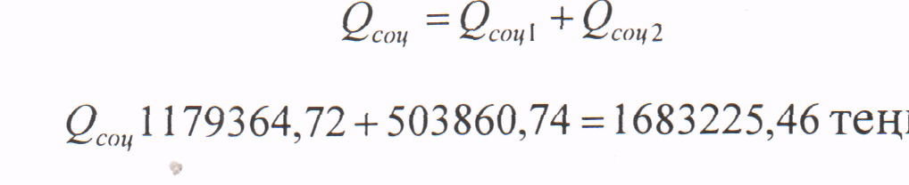

Дербес қызмет көрсету есебімен әлеуметтік айлық ақысы қорын бөлектеу кұру.

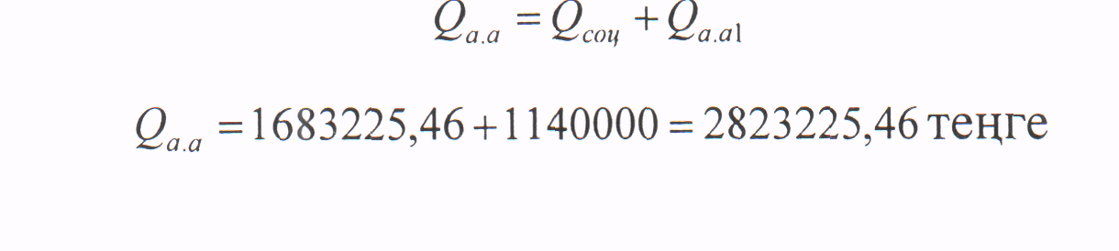

3.2 Экономикалық тиімділіктің есептесуі

Енгізу технологиясының өндірістік көлемін 5% - ке үлкейтуге рұқсат беру.
Жылдық объем енгізуге дейін құрастырылады 128340 теңге

128340·0,05=6417теңге

Құрастырылу өсім өнімі
1тонна күкірт қышқылының өзіндік к^ны 1300 теңге. Тұрақты шартпен жұмсалған шығынның өзіндік құны 25% құрастырылады.

1300·0,25=325теңге
Э=325·6417=2085533
Жылдық экономикалық тиім
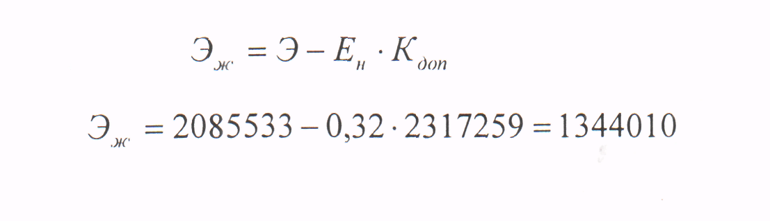

Қаржы бөлудің қосымша орын толтыру капитал мерзімі.

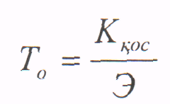

2275379,41
Т_{о}=______________________=1,091030164
2085533

Сонымен осы жетілдіру экономикалық жөнді болды.

4 ЕҢБЕКТІ ҚОРҒАУ
Өндірістік процесстердің автоматтануын кеңінен енгізуі есептеуіш техниканың жаңа құрал - жабдықтарын қолдануын, қызмет көрсетудің жаңа эдістерін дайдалануын жэне есептеуіш техниканы техникалық құрал - жабдықтармен комплексті жөңдеуін, жаңа адамдармен жабдықтардың қанауымен байланысты кеңейюін қостайды. Бұл жағдайлар жоғарғы өндірістік еңбек шарттарымен қамтамасыз етуін, өндірістік зақымдар мен профессионалдық аурулардан жою қауіпсіздік техниканың қазіргі заман қүрал - жабдықтарын енгізу сүрағы алдыңғы жоспарға ұсынылады.

4.1 Қауіпті және зиянды өндірістік факторларды талдау
Есептеуіш орталығы контакті - компрессорлық бөлім жайы күкіртті қышқылдық цехінің ИМЗ - нің аумағында орналасқан, бүл зияндылықтың бірінші санатына жатады. Есептеуіш техника қүрал - жабдықтары (ЭВМ, тростар, видеотермиралдар, баспа қүрылғылары, тағы басқа элетрондык приборлар) есептеуіш цехінің жайында кернеуде түр.
Ашық тоқ жүргізетін машина бөлшектері үлкен қауіпті экеледі, бүл қайғылы жағдайларға келтіруі мүмкін. Электро тоғы адам дене мүшесінен өтіп, ағзымдағы эртүрлі өзгерістерге экеледі, қоса механикалық тканьдардың зақымдалу, тағыда тыныс жэне қан айналым органдарының зияндалуы мүмкін кей жағдайларда толық тоқталып қалуы. Сондықтан қазіргі уақытта есептеуіш орталығында орналасқан құрал - жабдықтардың қорғау контурлық жерге қосылғыш болады.
Өрт қатынасындығы қауіпті кернеудегі тоқ жүргізілген сымдар мен ^{э}лектрондық сүлба элемттері келтіреді, тағыда оңай орттенетін материалдардан асалған детальдардың қызуы, тоқтың тым өсуіне байланысты Рансформаторлардың күіп кетуі, қосылған сымдардың оқшалауының бұзылуы, лайқталу мен электрикалық доғаның пайда болуы.
Өндірістік қауыпты тағыда техникалық құрал - жабдықтар комплексінің жьілжымалы машина бөлшектері келтіреді, оларға тиюі механикалық зақымдарға (келісіп кетуі, зақымдар) келтіріледі. Тағы есептеуіш орталы жайында көптеген зиянды өндірістік факторлар бар, адамдар денсаулығына әсер ететін жылудың артығынан бөлінетіндігі, есептеуіш техника қүрал - жабдықтар жұмысының щуылы, жүмысының орының жарығының кемшілігі мен артығы.

4.2 ¥йымдастыру шаралар
Еңбек шарттарының қолайлығы қамтамасыз ету мақсатында цехтағы еңбек шарттарынан бірнеше ұйымдық шаралар қарастырылған.
Еңбекті қорғау мен цехтағы жүмыс қауіпсіздіғінің күйне жауапты - цех бастығы. Бас механик пен энергетик электриялык вентиляциялық орнатулар мен бақылау аппаратураларының күйінің дүрыстығы үшін жауп береді. Цех мастері белгіленген мерзімде жұмысшылармен жұмыста қауіпсіздікті сақтау әдістерімен нұсқаша жүргізеді, жұмысшылардың қауіпсіздік техникасының инструкциясы мен ережелерін өндірістік тазалығын, ішкі еңбек тэртібінің ережелерін арнаулы киімдер мен қорғау қүралдарының пайдалануын жүмысының орындауын қадағалайды. Цех мастері тағы сэтсіз оқиғалар мен мамандық уланудың тергеулерінде, сәтсіз оқиғалардан сақтандыру жэне себептерін жою шараларын әзірлеуінде қатысады.
ИМЗ - да қауіпсіздік техникасы бөлімі бар, негізгі мақсаттары: жүмыс жасап Жатқан жабдыққа қатысты - эксплуатация қауіпсіздігі, жөндеумен бақылау санасын тексеру; персоналға қатысты - техникалық ақпаратпен, нұсқама мен насихатпен қамтамасыз ету.
Барлық ИТЖ жүмысқа тағайындалу алдында бас инженер, ҚТ. Бас инженердің көмекшісі, ҚТ бөлімінің бастығы, бас механик, бас энергетик,заң бөлімі мен кадр бөлімі құрамдағы заводтық аттестациялық комиссиясының аттестициясынан өтеді.
Жұмысшы персоналдың нұсқамасы бірнеше этаптан тұрады: жүмыс орнындағы кіріспелік нұсқама, ағымдық нұсқама, қайталау мен оперативтік жэне есептеуіш орталығында жүмыстың қауіпсіз эдістеріне насихаттаудың үлкен мэні бар. Жарақаттарды жою шараларына, еңбек гигиенасы сұрақтарына жэне тағы басқа арналған лекциялар, эңгімелер өткізіледі. Насихат арнайы стенгазеталар, плакаттар ҚТ қүрылған бұрыштарында ілінетін арқылы жүргізіледі.
ЕҚ жұмысы орталықтағы жэне кәсіпорындағы негізінде ҚТ бөлімі мен кэсіпотақ комитетімен жоспарланады.

4.3 Техникалық шаралар
Цехта келесі техникалық шаралар еңбекті қорғау мүддесіне қарастырылған: электроқауіпсіздігін қамтамасыз ету шаралары, ауа айырбасынүйымдастыру.

4.3.1 Электроқауіпсіздікті қамтамасыз ету
4.1 пунктінде айтылғандай электрикалық тоғын кеңінен пайдалануы қауіпсіздік сүрақтарына экеледі, оны пайдалану ең маңызды, себебі ағзамға электрикалық тоғының эсері қауіпті жағдайларға және өлімге экелу мүмкіндігі бар.
Адамдардың зақымдану қауіпсіздігі СКЦ электрикалық тоғымен, осының аумағында есептеуіш цехі орналасқаны II - санатқа жатады, электрожабдықтарын Қорғаулы орындалуын қамтамасыз цехта электро қозғалтқыш электросүзгінетің Жоғарғы кернуде жүмыс жасыйды. Адамдардың электрикалық тоғымен ^ақымдалуынан қорғау үшін қолғаптар, төсеніштер, диэлектрикалық аяқ -Киімдер қарастырылған.
Электрикалық агрегаттарын жөндеу жұмыстарын жүргізуі тек қүқы бар Дамдарға рұқсат етіледі.
Қазіргі кезде есептеуіш цехінде орнатылған құралдар қоғаулы контурлық қосылғыштары бар. Жерге қосылғыш қүрылғының кернеуі 3,6 Ом тең.
Қүрылған ТҮАБЖ есептеуіш орталық жайында ТВСО - 1 қондырғыны орнатуын карастырады, жерге қосылғыш құрылғы кедергісінің өсуіне әкеледі. Осының цегізінде эртүрлі қорғау эдістері құрылған.

4.3.2 Қорғаулы жерге қосылғыштың есеп айырысуы

Электрикалық тоғымен адамды зақымдау қауыбын жою үшін қорғаулы жерге қосылғыштың есеп айырысуын жасаймыз.
Есептеуіш орталығы темірбетондық фундаментінің жайында орналасқан. ЕО ЭВМ - дар қатылған, олар желінің 220В кедергісімен толтырылады. Грунттың меншікті кедергісі 45ОМ.
Климаттық зонаны (1,27 кестесінен [10]) біле отырып мерзімдік коэффициенті ЕО залы үшін табиғи жерге қосылғыш типі қолданған жолақты
электрод қимасынан 4-50лш және білікті, бүрышты темірден 50-50мм үзындығы 2,5мм.
Қосылғыш жерге 0,8м терендікке қондырылады. Жерге қосылғыш түрлері: контур ғимарат периметірі бойынша 0,8м тереңдікке жолақ түрде қондырылған және вертикалдық электродтан.
Грунттық меншікті кедергісін мерзімдік коэффициентін ескере отырып есептейміз:

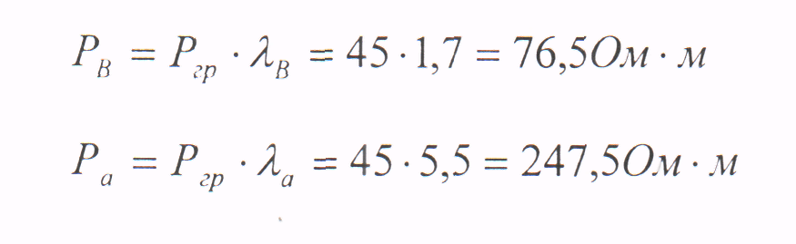
Табиғи жерге қосылғыш ретінде ЕО ғимаратының темірлі бетондың фундаменттін аламыз. Темірлі бетондың фундаменттін тоқ жайылым кедергісін формула бойынша есептейміз:

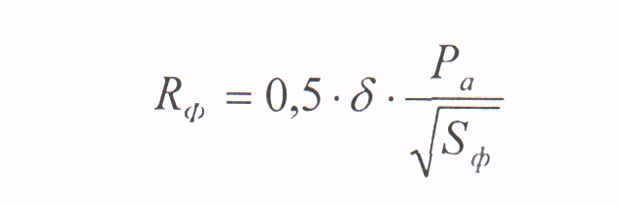
коэффпциентер, бетон қабатын және оның қатуын ескерілген (1,5-1,8);

8_{ф} = аудан, ғимарат фундаменті өлшемінде ғана.
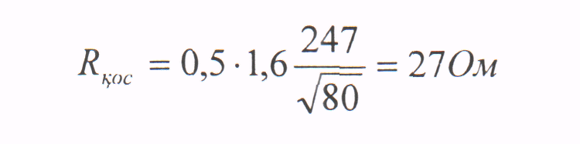
Талап етілген жасанды жерге қосылғыш кедергісін формула бойынша анықтаймыз:
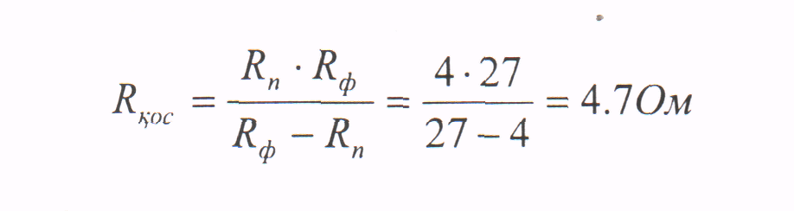

ПУЕ талабына сай жерге қосылғыш құрылғының кедергісі электрикалық қондырғы үшін ЮООВ кернеуімен 4Ом болуы керек. Сондықтан К„=4Ом (*) дейміз.

Бір біліктік электрод кедергісін есептейміз:
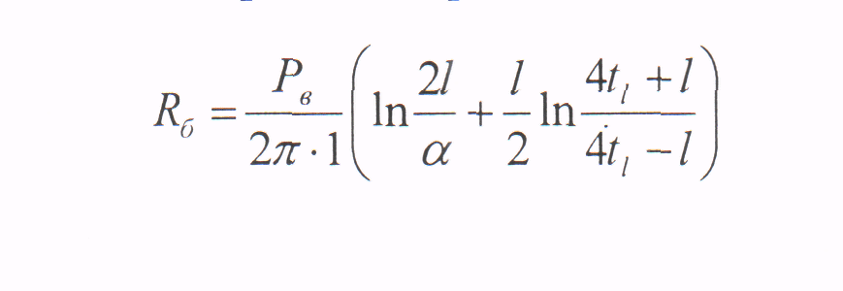
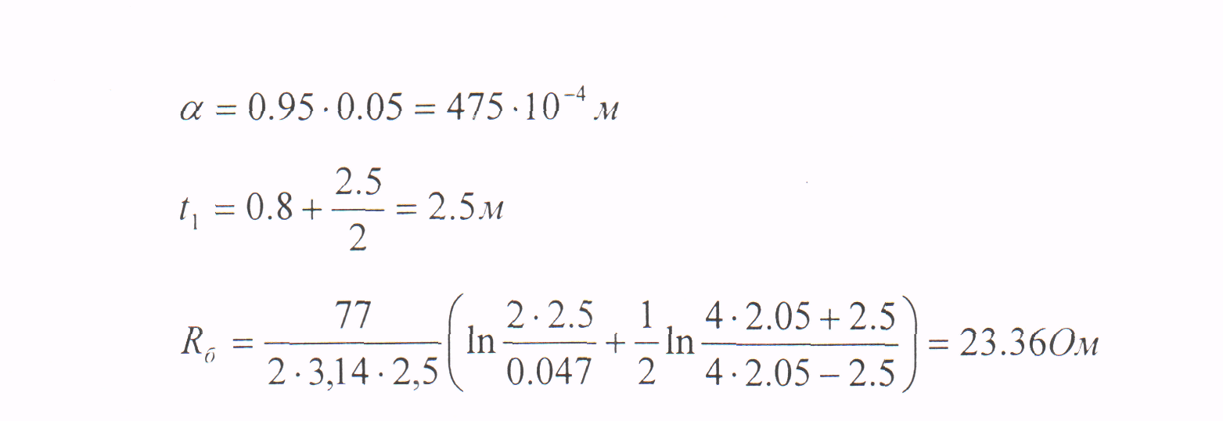
Керекті электрод санын есептейміз
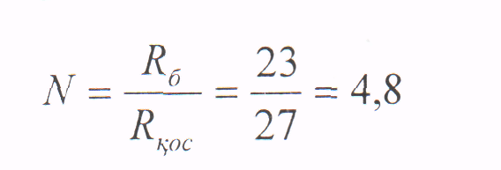
N = 4,8 алынса жэне электродтар арасындағы қашықтың а = 5м оның

ұзындығына — = 2, 4,1 [10] кестесінен анықтаймыз, 6 электрод қажетті екен, яғни
Сонда жолақты контур ұзындығын анықтаймыз

Контур жолағының кедергісі К_{п} анықталады:
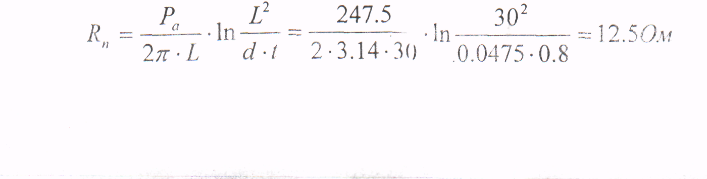

Вертикалдық жэне горизонталдық электродтар пайдалану коэффициенттері 1,22 жэне 1,23 [10] кестесінен анықтаймыз:
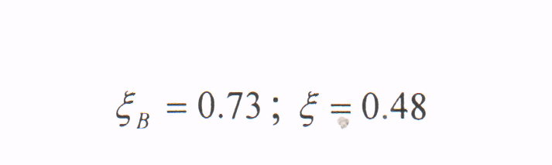
Сода жасанды жерге қосылғыш кедертісі:
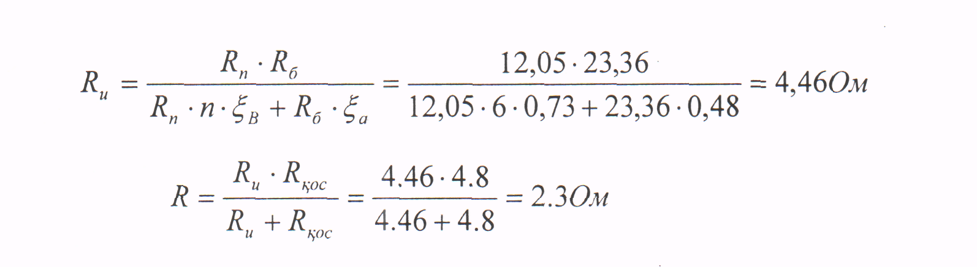
Яғни (*) талабын қанағаттандыру.

4.3.3 Ауа ауысымдылықты ұйымдастыру
Е.О жайы күкірт қышқылдық цехінің аумағында орналасқандықтан ауа ауысымдылықтыққа көп назар аударылады. Белгілі, күкірт қышқылдық агрессиялы неорганикалық қышқылдықтың бірі боп табылады, оның буы тағы күкіртті жэне күкірт ангидридтары көздің шырышты қабығын жэне демалу жолдарын қатты тітіркендіреді, өңештін күйуіне экеледі, түншығуы мүмкін. Тағы цехтағы ауа ортасы күкірт қышқылдық аэрозольдарымен ластанады, туман пайда болады.
Күкірт қышқылдық цех жайы авариялы вентиляциялық сорғышпен жабдықталуы қажет.
Ауадағы зиянды заттардың мазмұны өндірістік жайында жұмыскерлер °рьщдарында мемлекеттік стандарт 12,1,005 - 88 жыл сэйкестенуі қажет.
Кондиционерлерді бірғана жайда қызмет жасауына пайдалынады, көбіне ^{е}септеуіш орталығында.
Тағыда, ауаның ластанбауы үшін дерт кезде жоспарланған жабдықтарды қажет. Герметикалықты қажеттіліктің мақсатын қолдау үшін.

4.4 Санитарлы-гигиеналық шаралар

Цехта жүмыс жасаған кезде жеке гигиена ережелерін сақтау қажет жэне қорғау профилактика жеке құралдарын қолдануы, себебі күкірт қышқылы агрессивті неорганикалық қышқылдың бірі боп табылады жэне жұмысшылардың дене терісінің қабатына тисе ұзақ жазылатын қатты күйік алады. Күкіртті жэне күкірт ангидриды, күкірт қышқыл буы мырышта көздің қабығын және тыныс алу жолдарын қатты тітіркендіреді, өңештің күйіп қалуы мүмкін, тұншығуыда мүмкін. Жаңадан келуші жүмысшылар мен ИТР алдын ала дэрігерлік қараудан өтеді, кейін жылдықтан өтеді.
Жұмысшылармен жеке гигиена ережесі туралы нүсқама өткізіледі. Тағы шуылдан қорғануды қамтамасыз ету шараларын, жарықты үйымдастырудың, сэйкестік метеорологиялық шарттарды қамтамасыз ету шараларын өткізеді.

4.4.1 Арнаулы киімдермен қамтамасыз ету
Есептеуіш цехінда арнаулы киімдер ретінде халаттар мүмкіндігінше ақ түсті, хлопчатобумажный матадан пайдаланады, себебі олар жеңіл, ауа жібергіш, жақсы жуылады, кіршіктен жақсы қорғайды. СКЦ - да көрсеткіштерді жазып алу үшін арнаулы киімдер ретінде жүннен жасалған костюмдер капюшонымен, тегіс полиэтилендік қаптауымен беріледі, себебі олар ауа жібергіш, іс - әрекетіне қарсы тұрғыш күкірт қышқылының.
Арнаулы киімдерге күтімді үйымдастырады: жуу, тазалау, шаңды қағуу, Жөндеу. Арнаулы киімдер кезеңдік тексерістен жэне сынаудан өткізеді.

4.4.2 Қорғаудың жеке қаражаттарымен қамтамасыз ету. (ЖҚҚ)

СКЦ - ға шығу үшін ЕО жүмыскерлері ЖҚҚ - мен қамтамасыз етіледі. Басты - әліпетті, көзді күкірт қышқылының шашындарынан, органикалық _{е}ріткіштерден қорғау үшін полиэтилендік капюшондар, бас жапқыштар, _{о}рганикалық эйнектер жасалған мөлдір экранды маскалар, герметикалық, _{к}орғауыш көзілдіріктер.
Аяқты агрессивті заттардан қорғау үшін рэзеңкеден етіктер, электрикалық _{т}оқтан - диэлектрикалық ботылар қолданады.
Қоды қорғау үшін рэзеңкелі қышқылды сілті төзімдікті қолғаптар, қышқылды қорғауыш қолғаптар арнайы пленкалық қабымен қолданылады.
Тыныс алу органдарын қорғау үшін респираторлар "Жаңырақ" типтес (шаңға, газға қарсы) қолданылады. Газды қауіпті жұмыстарды орындау кезінде көмек көрсету белдігі нық ременьдерімен жэне арқадағы сақиналарымен арқанды байлау үшін қолданады.
ЖҚҚ кезеңдік тексерістен өткізеді, ал газды - қорғаулы жабдықтарды әр қолданудан кейінде, алдын ала да тексерістен өткізеді. Тексерісті актпен ресімдейді немесе арнайы журналға тіркейді.

4.4.3 Шуыл мен дірілден қорғау

Есептеуіш орталық жайында шуыл бастауы боп жүмыс жасап жатқан ЭВМ -дер мен КТС - не кіруші қондырғылар, видеотерминалдар, баспа қүрылғылары, сурет санауыштар табылады.
Шуыл назардың түрақталуына кедергі келтіреді, жүмыстың орындалуын Қиындатады, ақпаратты қабылдауға және талдауға байланысты. Шуыл (діріл) күйке жүйелерінде өзгерістер экеледі, адамның психикасына, жүрек - тамырлар «үйесіне, адамның тамақ қорытуына эсер береді, үйқы бүзылады.
Шуыл мен діріл шарттарындағы жүмыс бас ауруларына, айналуына жэне тағы басқа әкелуі мімкін.
Шуыл мен дірілдің ең басты инициаторы вентилятор боп табылады, олар
элетрикалық құрылғылардағы бөлшектерді тоқ жүргізушілерді қызып кеткенді
суыту үшін қызмет етеді, тағы кондиционерлер.
Барлық шуыл мен діріл бастауы тіркелген. Олардың ортақ деңгейі 65 дБ
^райды. Есептеуіш орталық жайында шуылды төмендету үшін қабырғалар
щуылжүтушы метериалдарымен қапталған мемлекеттік стандарт 12.1.003 - 83
бойынша.
4.4.4 Жасанды жарықтылықты ұйымдастыру
Жарықты үйымдастыруға үлкен назар аударылады, себебі адамның көру органдары орталық жүйке жүйелерімен байланысты. Жарықтың кем болған кезінде адамның жүмыскерлігі төмендейді, яғни еңбектің өндірістілігі төмендейді.
Қолайлы еңбек шарттарын құру үшін өндірістік жарық келесі талаптарға сэйкес болуы қажет:
- жүмыс орнында жарықтық гигиеналық нормаларға сәйкес болуы қажет:
- жұмыс айдындағы жарықтылық жэне қоршаған айналаны мүмкіндігінше біркелкі таралуы қажет:
- жұмыс айдынында ешқандай қөлеңке болмауы тиіс:
- көз алдынында ешқандай жылтырлық (оң жақтағы немесе шағылысқан) болмауы тиіс:
- жарықтық жарықтың спектрлік құрамын қамтамасыз ету қажет, дүрыс түстік беріліс үшін.

4.4.5 ЕО жаснды жарықтылықты есеп айырусу
ЕО жарықтығын есептеу керек - ұзындығы А = 10м, ені В = 5м, биіктігі Н =
Зм. Ақталган төбесімен, ашык түсті қабырғаларымен.
Көру жұмыстарының санабы - VIII 1.2 [11] кестесі бойынша нормалық ^арықтылық 8 - 75 лк графасы.
Жарықтық жүйесін люминесценттік лампасы 2 ЛД қуаты 40Вт деп аламыз. ^Сарық ағыны Ф_{и} = 2340лм (2.2 [11] кестесі).
Төбеден қабырғадан, еденнен жарықтың шағылу коэффициенті Р_{төб} = 70%; _{аб} = 50%;Р_{еден} = 30%;
Ілгектің есеп айырысу биіктігі - жүмыс айдыны 1,2м биіктігінде орналасқан. Еденнен, лампаның ілгек биіктігі - 0,5м, яғни:
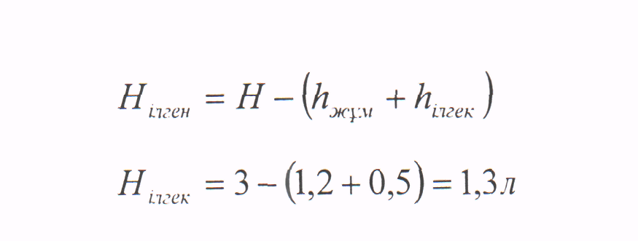
Светильниктер арасындағы пайдалы қашықтық келесі бойынша анықталады:

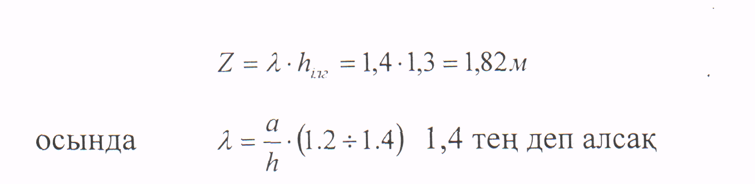
3 қатарлы светильниктер қашықтығы қабырғадан 0,5м деп аламыз, қатарлар арасы 2м ден.
Жай индексін формула бойынша анықтаймыз:

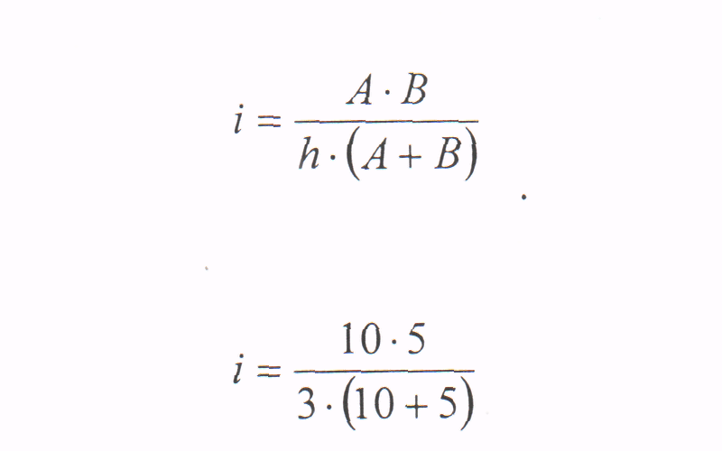
Пайдалану коэффициенті 2.5 [11] кестесінен

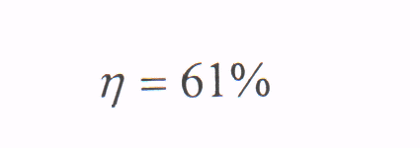
Қор коэффициенті 1.10 кестесінен

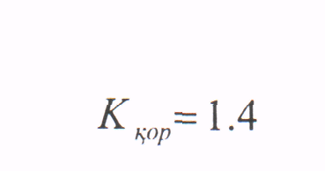
Алынған мәндері формулаға қойып, люминесценттік лампалар санын ^ықтаймыз:
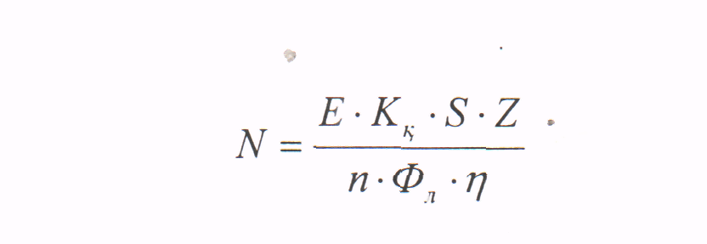
осында Е - берілген минималдық жарықтылық;
К_{қ}- қор коэффициенті (1.10 кестесі);
8 - жарықтану ауданы, м ;
N - светильниктегі лампа саны.
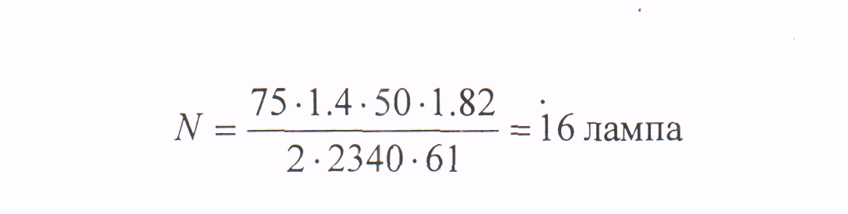
■

Есептеп 2 қатарлы 4 светильниктан лампа арасындағы қашықтық 1,3м аламыз светильник ұзындығы есепке аламыз - ІЗООмм 2.2 [14] кестесінен).
Нормалық жарықтылықты 75лк құру үшін барлығы 15Дл лампа 40Вт қуаты қажет.

4.4.6 Метеорологиялық шарттарды қамтамасыз ету

Метеорологиялық шарттар негізгі факторлар боп табылады, адамның жүмыс керлігіне, өзін сезінуіне эсер ететін жэне температурамен, ылғалдықпен, жылжу жьілдамдығымен, ауа тазалығымен мінезделетін.
Есептеуіш цехіндағы ауа температурасы өндірістік процессінің жылу бөліну ^арқындылығына бағынышты. Ауа температурасы жазғы кезде 20°С ьсұрайды (мемлекеттік стандарт 12.1.005 - 88 сэйкес). Қысқы кезде - 23°С (мемлекеттік ^{с}тандарт 12.1.005 - 88 сэйкес) 22 - 25°С болу қажет.
Цехтағы нормалдық температуралық шарттарында дұрыс ұйымадастырылған ■^йылу - суырындылык вентиляцияның табиғи да, сондай ақ механикалық ^лаптануы. Цехтағы ауа температурасын сынаптық термометрмен бір кезде бірнеше жерлерден өлшейді. Температураның тербелістерін тіркеу үшін жүмыс _{а}уьісым кезеңіндегі өздігінше тіркейтін прибортермографты пайдаланады.

4.4.7 Өртке қарсы шаралар
Өрт қауіп - қатерін тоқ жүргізілген сымдар, электрондық сызба элементтері щэайды, олар кернеуде түратын, тағыда жылдам жанғыш материалдар бөлшектерінің ысуы, трансформатордың жануы, тоқтың мүмкінсіздік өсу себебінен болатын, сымдарның қосылған жерінің оқшаулауының дүрыс еместігінен, қысқы түйықталудан жэне электрикалық доғадан.
ИМЗ, СниП II - 5 - 70 сәйкестігі өрт қауіпсіздігі бойынша "Г" санабына жатады, ал есептеуіш цех жайы, есептеуіш техника қүралдары орналасқан, өнеркэсіптік кэсіпорының қүрылыстың жобалауы өрке қарсылық нормаларымен сәйкестігі өртке қарсылық дэрежесі бойынша III санабына жатады.
Тұйықталу себебінен болатын өртті болдырмауы үшін барлық тоқ жүргізілген сымдар релелік қорғаумен жабдықталған.
Есептеуіш цех жайындағы эртүрлі заттардың жэне материалдардың өрттенуін өшіру үшін көмірқышқылдык өртсөндіргіш ОУ - 5 типті орналасқан.
СКЦ - ның әр бөлімінде, жеке алғанда контакті - компрессорлық, өртке қарсы сумен қамтамасыз етуі қарастырылған. Өрттік шүмектер шлангаларымен шыға эеріс жерде баспалдақ торының қуыстарында, тағы да жайдың ішінде белгі бойынша. Өрттік гидранттық ғимараттан 5 метрде орналасқан бір - бірінен 75 Четр қашықтықта, бөлімге кіре беріс жерде стенттер өртке қарсы інвентарьлармен жабдықталған.
Қызмет көрсетуші персоналдық эвакуация үшін өрт болған кезде жобада екі ^{З}вакуациялық шығу ортақ залынан қарастырылған, тағы да сыртқы өрттік °аспалдақ 0,5м енімен, оның өткізу қабілеті 50 адам/мин.
Өрттің болғандығы туралы тез хабарлау үшін екі телефон қондырғысы ^растырылған: біреуі қалалық есептуіш цех жайында, екіншісі автомат :°ридорда.

ҚОРЫТЫНДЫ
Осы жүмыста ИМЗ шарттарында СКЦ түйіскен аппаратындағы күкіртті ^гидритті күкіртке тотығу технологиялық процессінің қысқа мінездемесі $ерілген. Структурасы мен технологиялық процессімен автоматтандыру жүйесін басқаруды құру принциптері қарастырылған.
Жүмыста екі деңгейлік басқару жүйесі ұсынылған, жоғарғы деңгейінің орталандыруымен.
Деректердің компьютерлік өңдеуін енгізу автоматтандырылған басқару жүйесіне дер кезде басқару объектісіндегі өзгерістерге назар аударуына мүмкіндік береді, яғни тотығудың оптималдық технологиялық тэртібін ұстап іұруға және күкірт қышқылын шығару көлемін бір жылда 3270 тоннаға көбейту эсері ретінде.
Әдістемелеу жүйесінің техникалық қү_ралдар комплексі есептеуіш техника кұралдары мен автоматтау құралдарынан түрады. Есептеуіш техника құралдары ретінде персоналдық электронды - есептеуіш машиналары таңдалып алынған жылдам эсер етуші жэне сақтау көлемдерімен керекті деңгейдегі, осының базасында ортақ цех желінде интегралданған автоматтандыру жүмыс орындары вдэылған.
Автоматтандыру қүралдар ретінде көрсеткіштері мен СНГ мемлекеттері жэне Англия өндірістерінің орындау механизмі үсынылған жекелей МЕТРАН (Рессей) концерн көрсеткіштері жэне 8сЫитЬег§ег Тесһпо1о§іез фирмасының ІМР 3595 ьіқшам контраллері. ■
Жобада еңбекті қорғау сұрақтарының талдауы берілген жэне экономикалық тиімділінің есебі келтірілген, оны кэсіп орын алатындай, өндіріске үсынылған басқару жүйесін енгізу арқылы.
Мысалдар ретінде техникалық қүралдар комплексінің орентациялық структуралық сүлбасы үсынылады, тағы техникалық процессінің ^втоматтандырудың қызметтік сүлбасы, автоматтандырудың жеке қүралдарының Қосындыларының принциптік электрикалық сүлбасы, түйіскен апараттың )«энструктивтік сызбасы жэне плакаттар ұсынылған: математикалық модель жэне алгоритимның блок сұлбасы.

ӘДЕБИЕТТЕР ТВІМІ
1. Технологическая инструкция ИМЗ.
2. Амелин А.Г. Производства серной кислоты. / М: Химия, 1967
3. Ашимов А.А., Буравой И.А., Хобдабергенов Р.Ж. Автоматизированная система управления технологическими процессами производства серной кислоты из отходящих газов. / М.: Металлургия, 1977
4. Гурецкий Х.А. Анализ и синтез систем управления с запаздыванием. /М.: 1984
5. Голубятников В.А., Шувалов В.В. Автоматизация производственных процессов и химической промышленности. / М.: Химия, 1985
6. Гудима Н.В., Шейн Я.П. Краткий спаровчник по металлургии цветных металлов. / М.: Металлургия, 1975
7. Дайн Я.Ф. Контроль и регулирование тнхнологических процессов в металлургии. / М.: Металлургия, 1966
8. Злобинский Б.М. Охрана труда и металлургии. / М.: Металлургия, 1975
9. Единая система конструкторской документации. ГОСТ 2.301 - 68 / М.: Издательство стандартов, 1969
10. Кафаров В.В., Глебов М.Б. Математическое моделирование основных процессов химических производств. / М.: Вышая школа, 1991
11. Кафаров В.В. Методы кибернетики в химии и химической технологии. / М.: Химия, 1991
12. Номенклатурный каталог фирмы 8сһ1итЪег§ег Тесһпо1о§іе5. Контроллеры ІМР 3595. Департамент техники автоматизации 1993
13.' Номенклатурный каталог концерна "Метран". Челябинск: Книга, 1995
14. Справочник по технике безопасности. / Долина П.А. /М.: Энергоиздат, 1985
15. Фиалко Г.М. Автоматизация производства серной кислоты. /М.:
Машиностроение, 1964
16. Цымбал В.П. Математическое моделирование металлургических
процессов. /М.: Металлургия, 1986
17. Юзоа О.В. Экономика и организация производства в дипломном
проектирования. /М.: 199

